Любой велосипедист должен следить за исправность своего транспорта.
Для этого необходимо, чтобы были исправны тормоза и управление руля. Все остальные части велосипеда являются второстепенными.

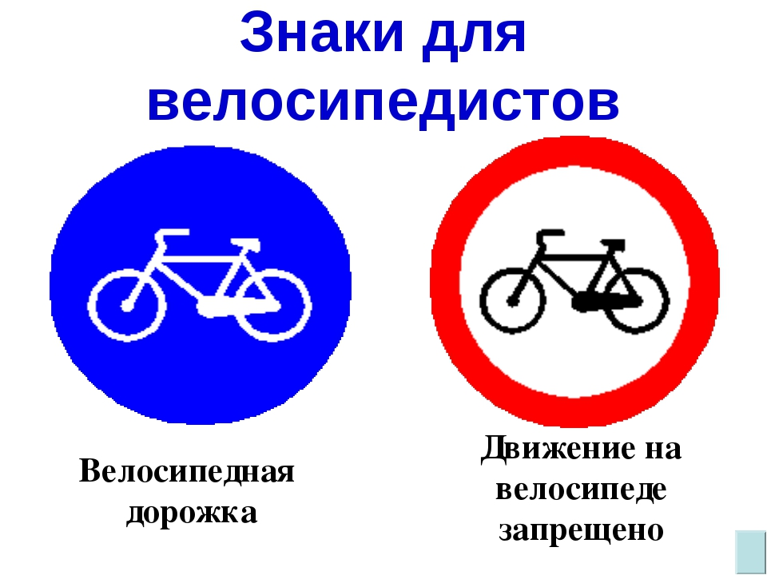

Сигналы поворота
На момент проезда велосипедиста по проезжей части необходимо владеть некоторыми сигналами. Так как особых сигналов велосипед не может подавать, поэтому велосипедисту необходимо показывать жесты руками.
Исходя из ПДД, необходимо применять такие жесты:
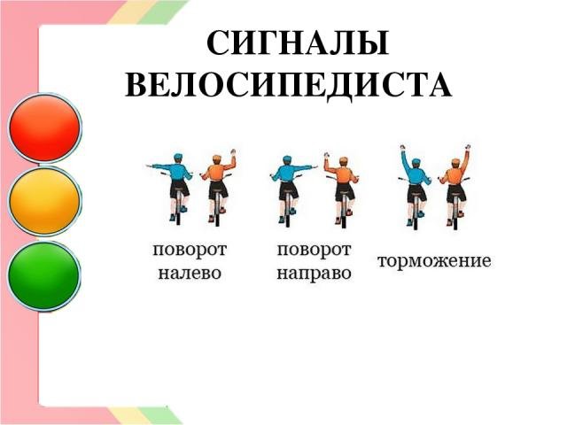

- Если необходимо остановиться, то следует поднять правую или левую руку вверх.
- Перед тем как повернуть, необходимо вытянуть руку на сторону поворота. Если направо, то правая рука, если налево – левая рука.
Употребление алкоголя и вождение в нетрезвом состоянии является грубейшим нарушением ПДД. Категорически запрещено садиться за велосипед пьяным. При выявлении такого человека, ему грозит большой штраф, согласно закону Российской Федерации.
Также запрещено отдавать свой транспорт лицам, которые находятся в состоянии алкогольного опьянения. Если будет остановлен такой нарушитель, то оплачивать штраф будет хозяин велосипеда.

Передвигаться на велосипеде можно колонной. Проезжать по шоссе в один ряд, по обычным правилам. При передвижении по автомагистрали группами, расстояние между ними должно быть не меньше 70 метров.
Передвигаться по обычной тропе или тротуару можно всегда. Если ребенку меньше 7 лет, то его должен обязательно сопровождать взрослый. Или же на специальном сидении, по-другому его еще называют коляска. Велосипедист должен передвигаться по тротуару только по правой стороне. Это правило соответствует ПДД на проезжей части. Если передвижение на левой стороне, то возникает аварийность на тротуаре.

Ограничительные правила
ограничительным правилам относятся:
- Ездить по дороге, не держась за руль руками. Разрешается держаться одной рукой в том случае, если вы подаете сигнал другой рукой.
- Не перевозить объемные и тяжелые грузы. За край велосипеда груз не должен выступать больше, чем на 45 сантиметров.
- Перевозить любую ношу, которая ограничивает нормальное управление транспортом. Это может быть груз на руле, или закрученный на него.
- Поворачивать налево, когда есть две полосы и больше. Также не рекомендовано переезжать пути трамвайные или железнодорожные.
- Ездить на буксире, только специально приспособленные прицепы.
- Ездить по большим автомагистралям или автобанам.

Вышеперечисленные правила являются общими. Существую также и иные правила, которые присущи отдельным случаям.
К новым правилам передвижениям велосипедиста относится такой момент, как переезд через пешеходный переход. На «зебре» по правилам ПДД велосипедист должен пешком проходить через переход. Запрещено переезжать пешеходный переход, так как появляется большая опасность создать условия аварийности.
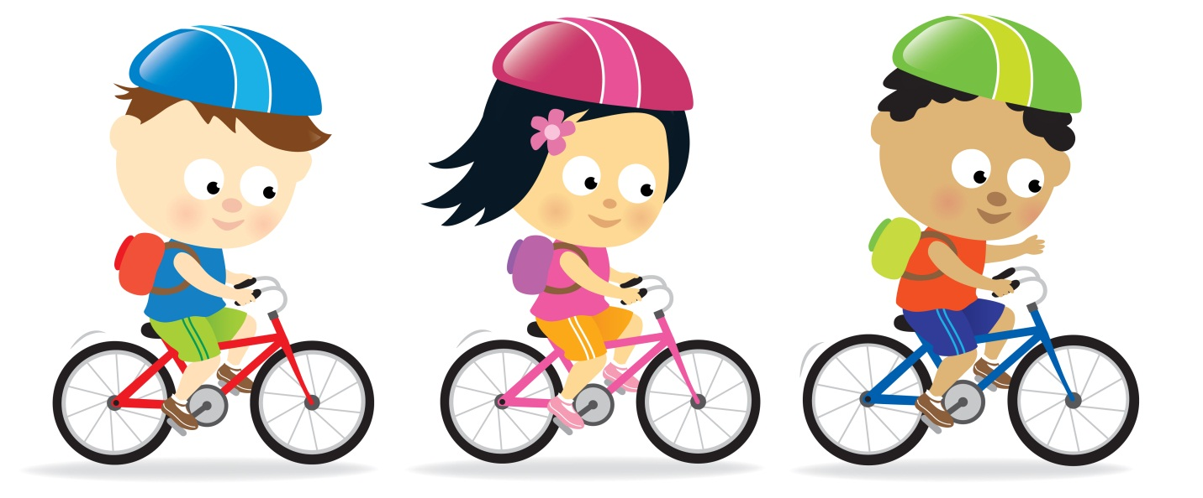

Правила для детей
Как всем известно, ездить любят не только взрослые, но и дети. Исходя из этого, существуют некоторые ПДД для таких водителей:
- Если ребенку не исполнилось 7 лет, то может ездить по тем зонам, где могут ходить пешеходы.
- Если ребенку не исполнилось 14 лет, то ему разрешается по тем зонам, которые были описаны выше + по специальным дорожкам для велосипедистов. Кататься по асфальтной дороге категорически запрещено.
- Только после исполнения 14 лет, можно ездить, как взрослые согласно ПДД.

